
ICN-292 Sistemas de Información para la Gestión
Laboratorio 4: Entregable SQL (1/2)
Caso Austral Editores
Estudiante: Camilo Rivano
Rol USM: 202304534-9
Paralelo: 101
Profesor: José Luis Sáez Tamayo
Fecha: Noviembre de 2026

https://github.com/camilorivano/ICN292-Lab4-Rivano-Camilo.git

Consultas SQL

Consulta 1
La comparación pais <> 'Chile' devuelve NULL (desconocido) y no verdadero cuando el país es NULL, por lo que esa fila quedaría fuera del resultado; por eso se agrega OR pais IS NULL, que incluye a Kenji Arakawa.
SELECT nombre, genero
FROM autores
WHERE pais <> 'Chile' OR pais IS NULL
ORDER BY nombre;
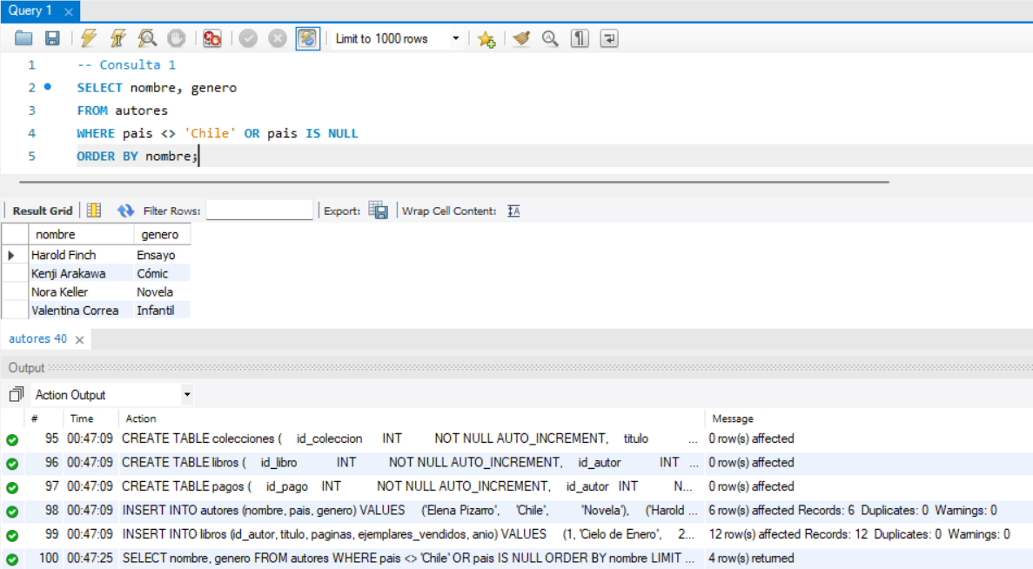
Consulta 1 ejecutada en MySQL Workbench.

Consulta 2
SELECT titulo, paginas
FROM libros
WHERE paginas >= 190 AND paginas <= 220
ORDER BY paginas;
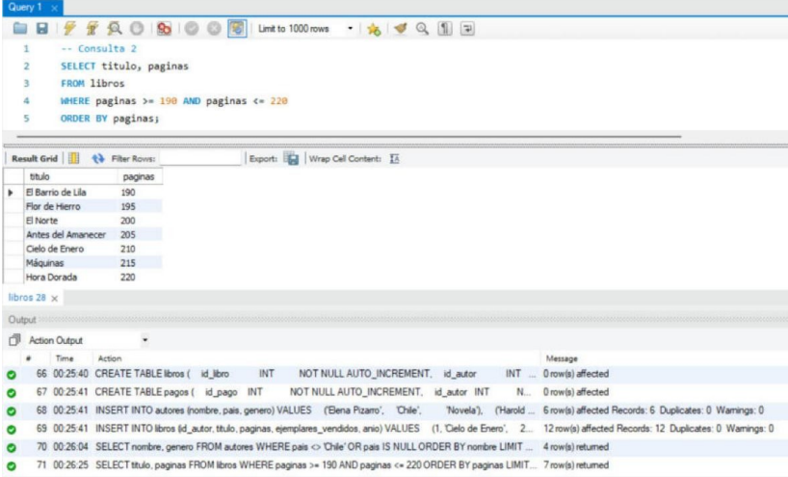
Consulta 2 ejecutada en MySQL Workbench.

Consulta 3
SELECT COUNT(*) AS total_libros,
SUM(ejemplares_vendidos) AS total_ejemplares,
AVG(paginas) AS promedio_paginas,
MIN(anio) AS anio_mas_antiguo,
MAX(ejemplares_vendidos) AS max_ejemplares_libro
FROM libros;
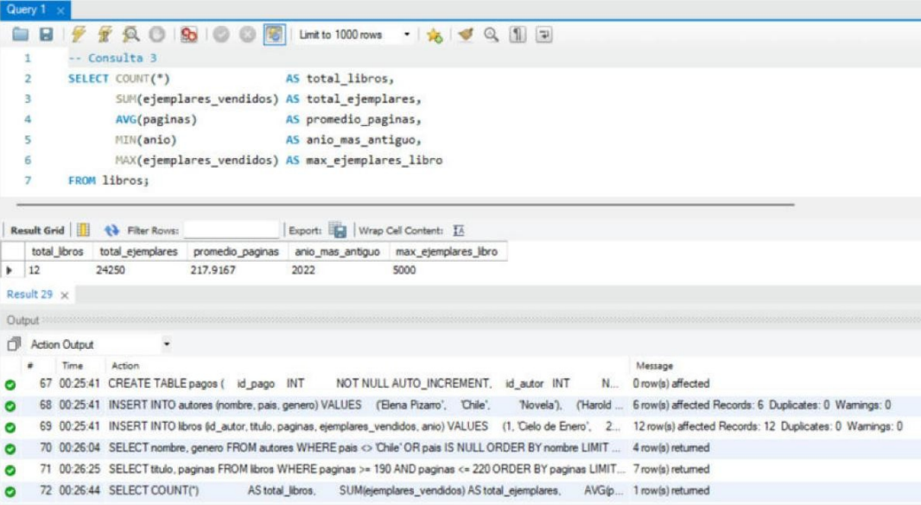
Consulta 3 ejecutada en MySQL Workbench.

Consulta 4
SELECT DISTINCT genero
FROM autores
ORDER BY genero;
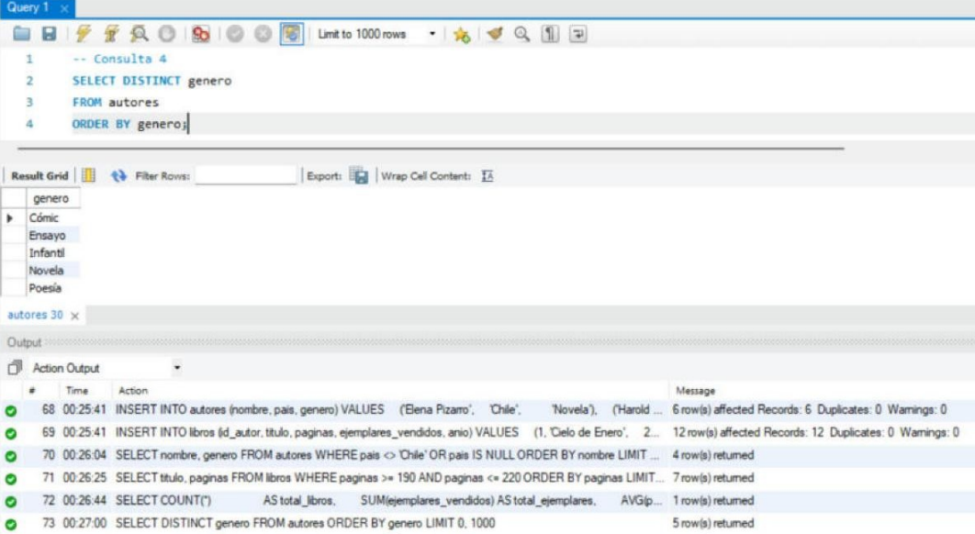
Consulta 4 ejecutada en MySQL Workbench.

Consulta 5
SELECT a.nombre, COUNT(*) AS libros_2024
FROM autores a
JOIN libros l ON l.id_autor = a.id_autor
WHERE l.anio = 2024
GROUP BY a.id_autor, a.nombre
HAVING COUNT(*) > 1
ORDER BY a.nombre;
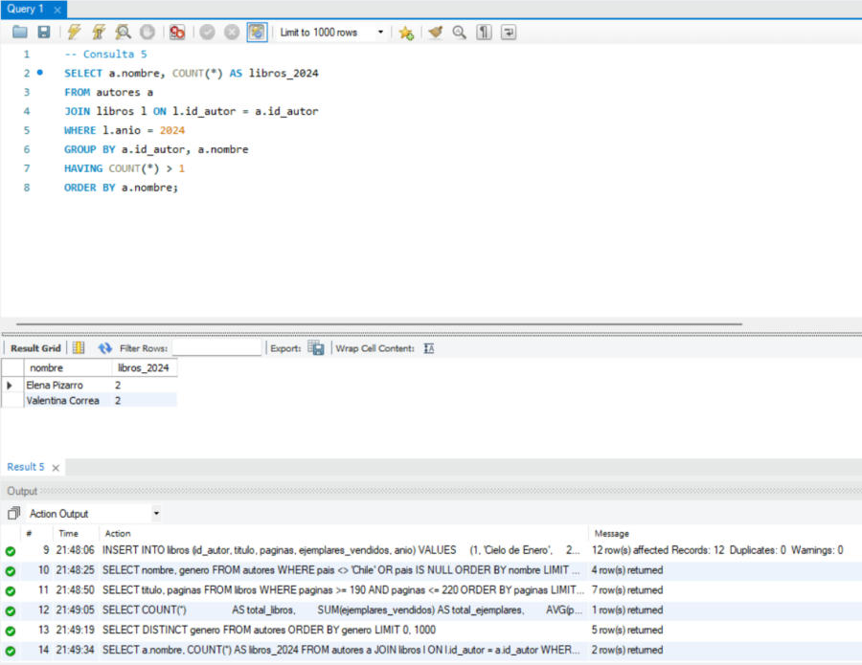
Consulta 5 ejecutada en MySQL Workbench.

Consulta 6
SELECT titulo, ejemplares_vendidos
FROM libros
WHERE anio = 2024 AND ejemplares_vendidos > 2000
ORDER BY ejemplares_vendidos DESC
LIMIT 3;
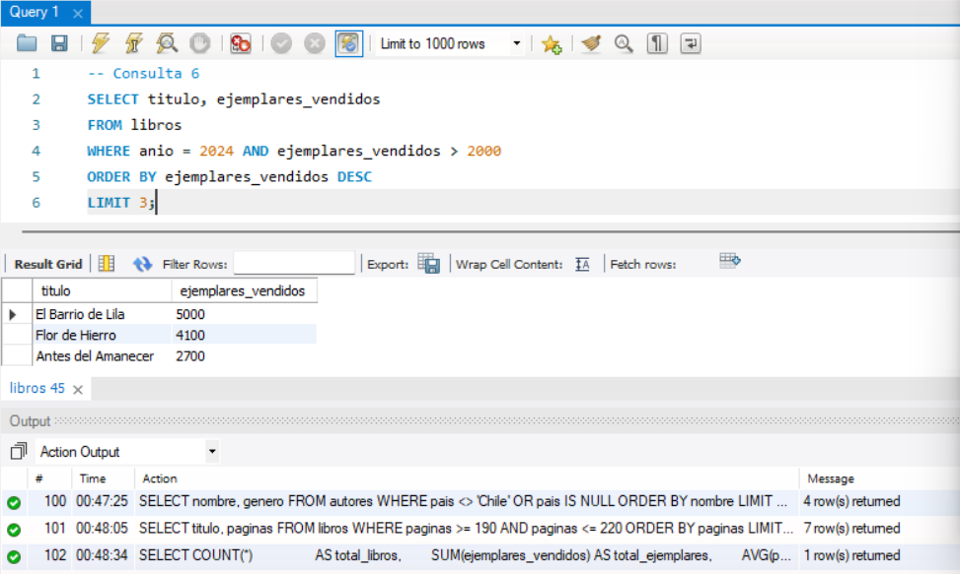
Consulta 6 ejecutada en MySQL Workbench.

Consulta 7
INSERT INTO libros (id_autor, titulo, paginas, ejemplares_vendidos, anio)
VALUES (3, 'Papel Mojado', 260, 50, 2024)
SELECT * FROM libros WHERE titulo = 'Papel Mojado';
DELETE FROM libros WHERE titulo = 'Papel Mojado' LIMIT 1;
SELECT * FROM libros WHERE titulo = 'Papel Mojado';
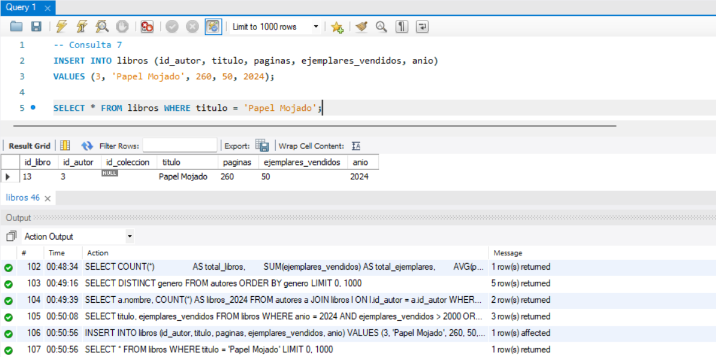
INSERT del libro y SELECT antes del DELETE: el libro existe.
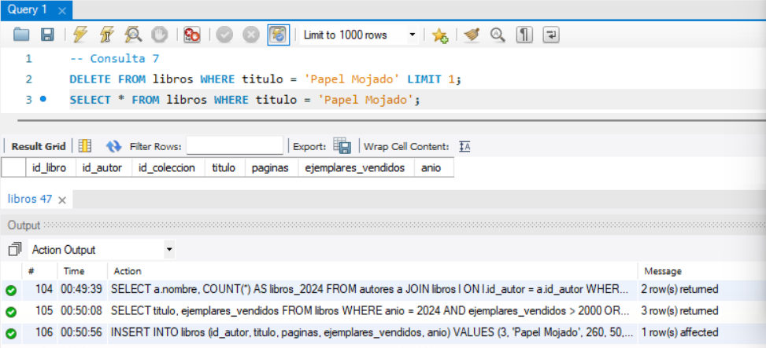
DELETE y SELECT después: el libro ya no está (0 filas).

Consulta 8
SELECT titulo, ejemplares_vendidos FROM libros WHERE titulo = 'Cielo de Enero';
UPDATE libros
SET ejemplares_vendidos = ejemplares_vendidos + 100
WHERE titulo = 'Cielo de Enero'
LIMIT 1;
SELECT titulo, ejemplares_vendidos FROM libros WHERE titulo = 'Cielo de Enero';
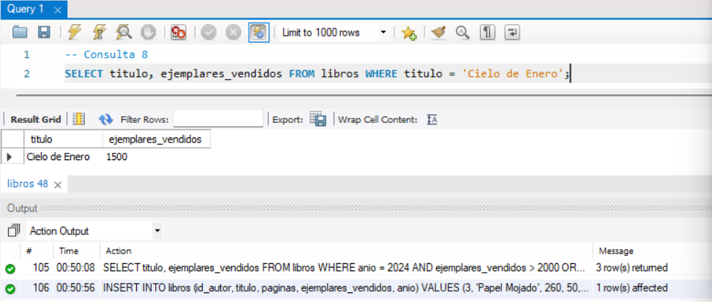
SELECT previo al UPDATE: 1500 ejemplares.
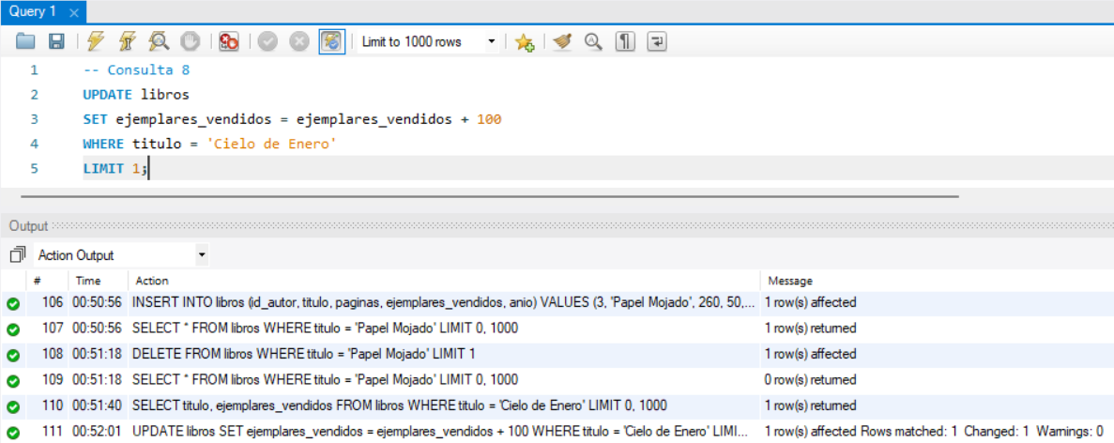
UPDATE que suma 100 al valor actual: 1 fila modificada.
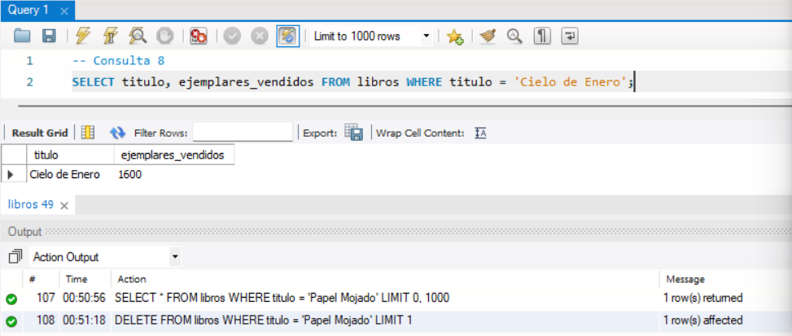
SELECT posterior al UPDATE: 1600 ejemplares.

Consulta 9
INSERT INTO colecciones (titulo, fecha_publicacion) VALUES
('Narrativa Austral', '2022-04-15'),
('Ensayo y Poesía', '2023-08-10'),
('Austral Infantil', '2024-03-20');

UPDATE libros SET id_coleccion = 1 WHERE id_autor = 1 OR id_autor = 5;
UPDATE libros SET id_coleccion = 2 WHERE id_autor = 2 OR id_autor = 3;
UPDATE libros SET id_coleccion = 3 WHERE id_autor = 4;

SELECT l.titulo AS libro,
c.titulo AS coleccion,
c.fecha_publicacion
FROM libros l
JOIN colecciones c ON c.id_coleccion = l.id_coleccion
ORDER BY l.titulo;
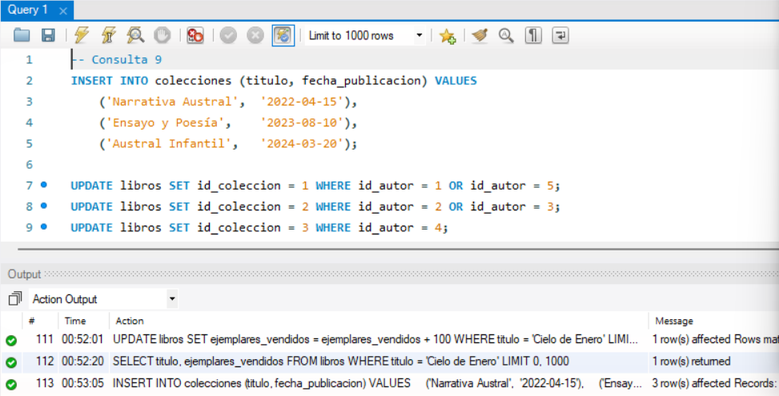
Carga de prueba: 3 colecciones y asignación de los 12 libros.
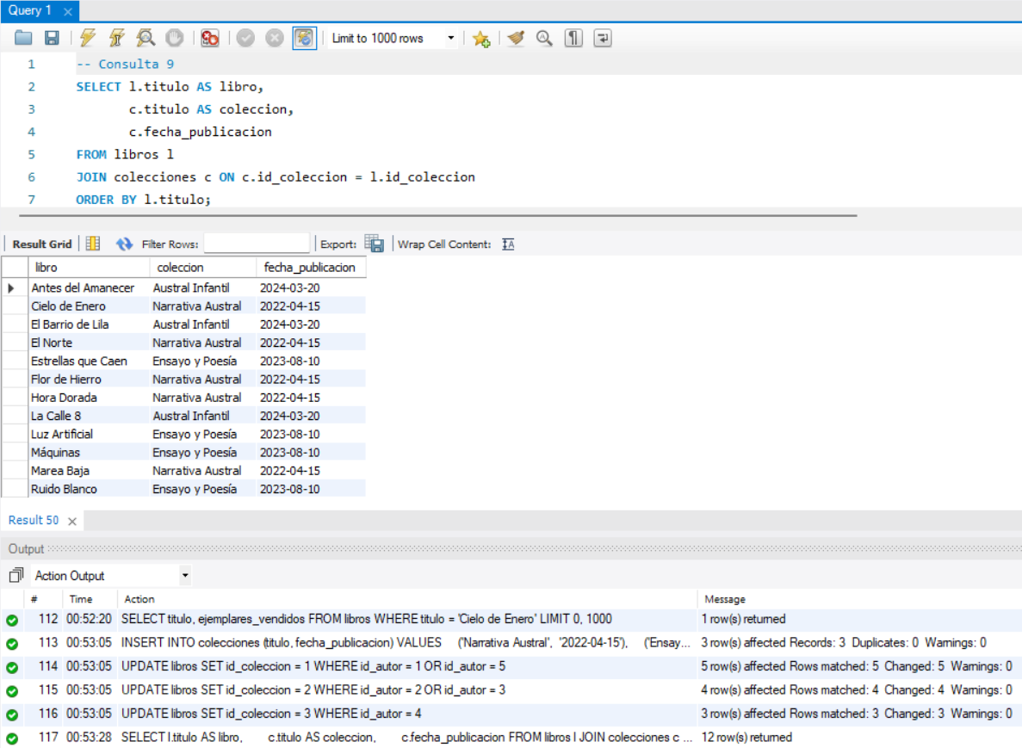
Resultado de la consulta 9.

Consulta 10
INSERT INTO pagos (id_autor, fecha_pago, monto) VALUES
(1, '2026-03-31', 350000.00),
(1, '2026-09-30', 420500.50),
(4, '2026-06-30', 610000.00),
(5, '2026-07-15', 480250.75);

SELECT a.nombre, p.fecha_pago, p.monto
FROM pagos p
JOIN autores a ON a.id_autor = p.id_autor
ORDER BY a.nombre, p.fecha_pago;

SELECT a.nombre, SUM(p.monto) AS total_pagado
FROM autores a
JOIN pagos p ON p.id_autor = a.id_autor
GROUP BY a.id_autor, a.nombre
ORDER BY total_pagado DESC;
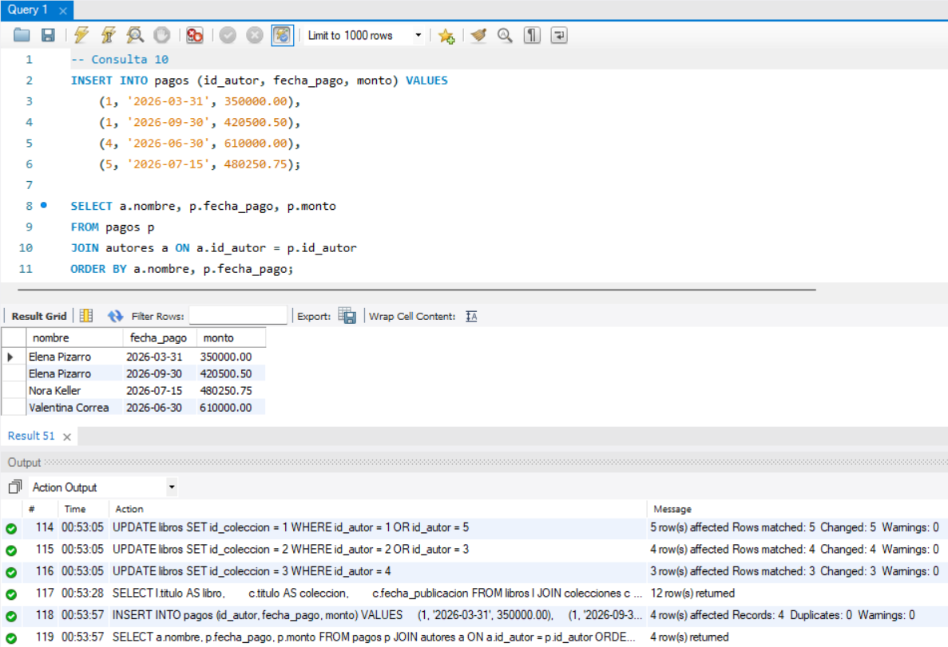
Carga de prueba de 4 pagos y listado de pagos con autor, fecha y monto.
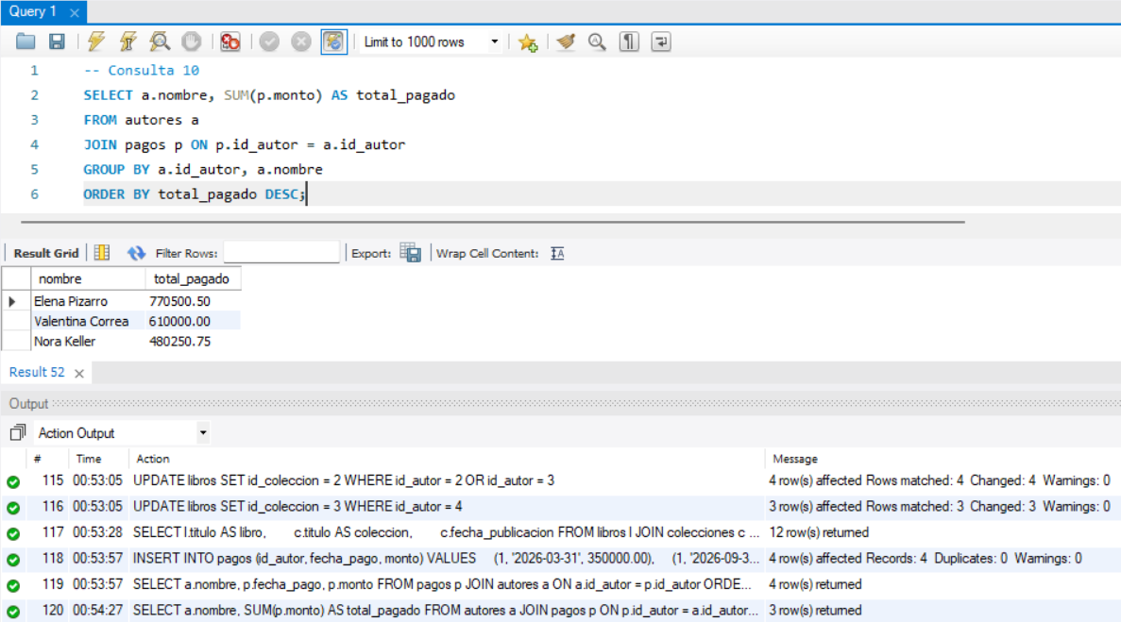
Total pagado a cada autor.

